OBJEDNÁVKA

Doklad OJE - 2209 Číslo objednávky 2209/2025

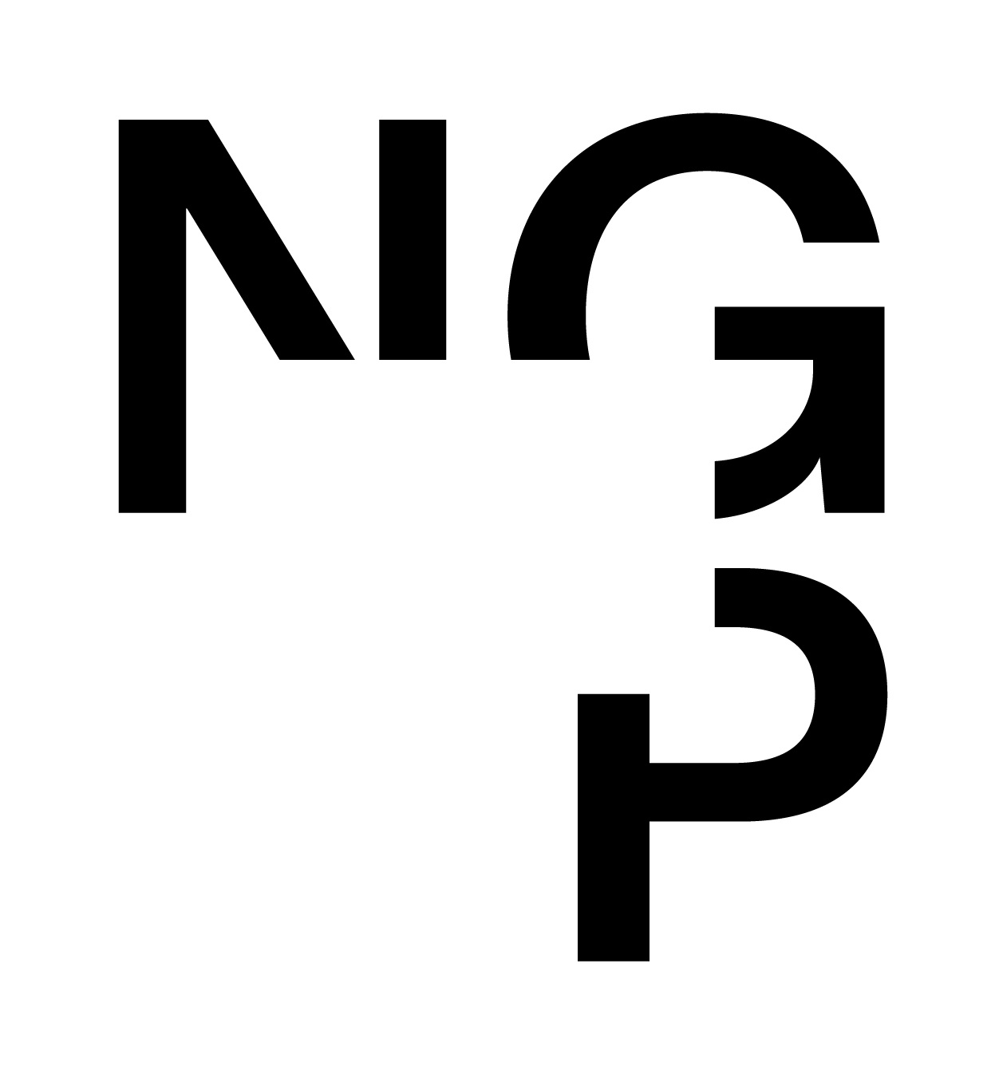

ODBĚRATEL - fakturační adresa DODAVATEL

Národní galerie v Praze kru.works s.r.o.

Staroměstské náměstí 12

110 15 Praha 1

Děvínská 101/15

150 00 Praha 5

Zřízena zákonem č.148/1949 Sb.,

o Národní galerii v Praze Česká republika

IČ 00023281 DIČ CZ00023281 IČ 04245474 DIČ CZ04245474

Typ Příspěvková organizace Datum vystavení 03.06.2025 Číslo jednací

Smlouva OBJEDNAV.

Požadujeme :

Termín dodání 01.06.2025 31.07.2025

Způsob dopravy

Způsob platby Platebním příkazem

Splatnost faktury 45 dnů od data doručení

Objednáváme u vás technické zajištění performance shYfted wOrld, která proběhne ve dvou termínech 13–14/6 2024.

Položka Množství MJ %DPH Cena bez DPH/MJ DPH/MJ Celkem s DPH

KP | Technické zajištění 13–14/6 2025 1.00 0 55 800.00 0.00 55 800.00

Vystavil(a) Přibližná celková cena 55 800.00 Kč

xxxxxxxxxxxxxx

E-mail: xxxxxxxxxxxxxxxxxxxxx

Razítko a podpis

Dle § 6 odst.1 zákona c. 340/2015 Sb. o registru smluv nabývá objednávka s předmětem plnění vyšší než hodnota 50.000,- Kč bez DPH účinnosti až

uveřejněním (včetně jejího písemného potvrzení) v registru smluv. Uveřejnění provede objednatel.

Žádáme obratem o zaslání akceptace (potrvrzení) objednávky.

Potvrzené a odsouhlasené faktury spolu s objednávkou, případně předávacím či srovnávacím protokolem zasílejte na faktury@ngprague.cz

Datum: 7.6.2025 Podpis: xxxxxxxxxxxxxxx

Platné elektronické podpisy:

04.06.2025 11:11:39 – xxxxxxxxxxxxxx - příkazce operace

04.06.2025 15:25:02 – xxxxxxxxxxxxxx - správce rozpočtu